附件2： “超星杯”阅读达人活动方案
①活动主题
阅读达人战—我是擂主我怕谁
②活动时间
参赛时间：4月23日-5月25日
评奖时间：5月29日-6月4日
公示时间：6月11日-6月16日
③参加活动对象
大连市在职教师
④活动内容及要求
A.在3周阅读之旅中坚持每天打卡签到
B.可在小组“好书推荐”中选择一本自己喜欢的书阅读,也可以在首页面检索框查找自己喜欢的书进行阅读。
C.小组中会有交流互动，在交流互动中有额外奖励。
D.3周阅读，会根据“超星学习通”系统后台阅读时长最长者为擂主。
E.坚持写读书感悟2周以上均将获得由超星集团送出的纪念奖。
⑤参与方式
A.下载安装超星学习通APP，实名注册账号信息。
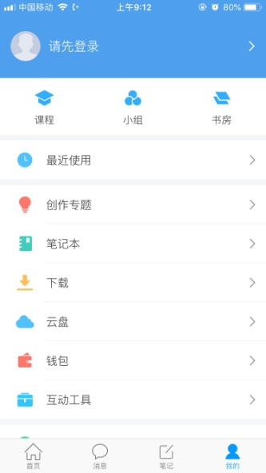

B.学习通首页右上角输入邀请码“yzdljy”，进入“阅读达人”小组信息。
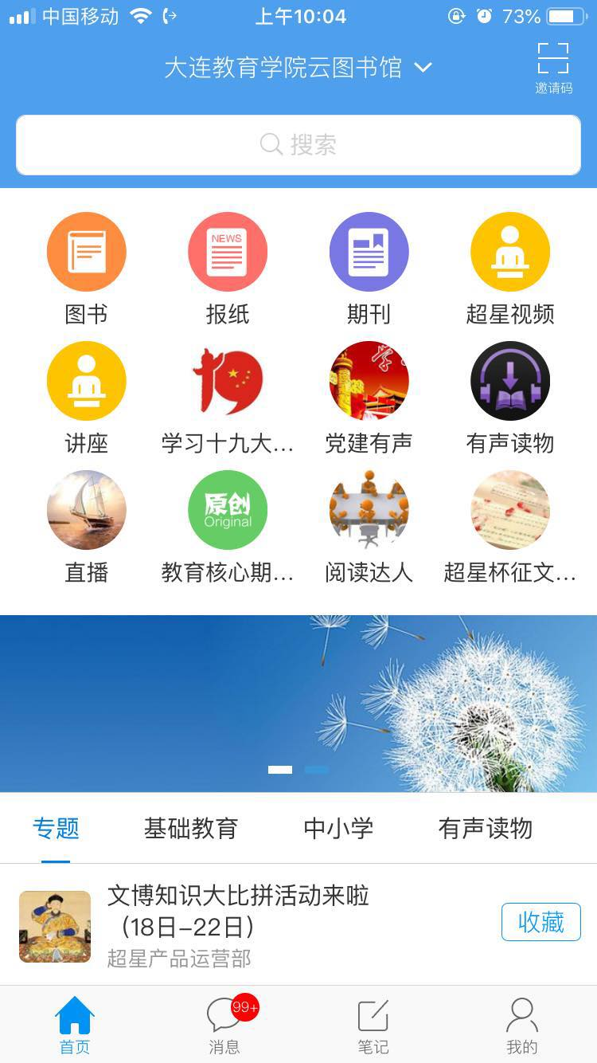

⑥奖品设置
一等奖1名：kindle电子阅读器
二等奖2名：飞利浦电动牙刷
三等奖5名：精美体重秤
纪念奖若干名：精美礼品

